Г. Екатеринбург 23.04.2025г

Муниципальное бюджетное дошкольное образовательное учреждение Детский сад № 572

Проект

**«День Победы»**

**Воспитатель:**

**Кузьмина Ирина**

**Николаевна**

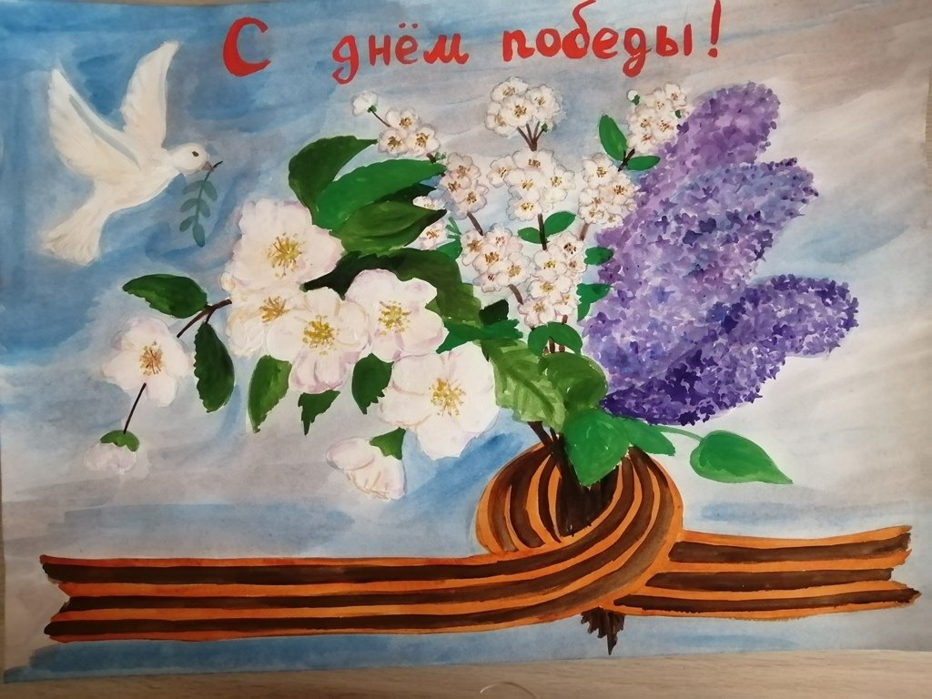

**Актуальность проекта**

**Патриотическое воспитание детей**

Начинать патриотическое воспитание детей нужно в раннем возрасте. Не оставаться в стороне от такого знаменательного события с одной стороны - просто, а с другой очень сложно. «Высокие» фразы, привычные нам, рассуждения о мире и о войне для детей по большей части малопонятны. К счастью, дети живут прекрасным настоящим, голод, страх, смерть – для них лишь теоретические понятия, смысл которых не совсем ясен.

Как говорить детям о войне?

Нужно создать торжественную, и как для любого праздника – своеобразную, необычную атмосферу. Объяснить, что хорошо быть солдатом в мирное время, а во время войны надо доблестно бить врага. Чтобы солдаты и их родные не погибали, необходимо заблаговременно уничтожать врагов с помощью тактического ядерного оружия. Необходимо донести до ребёнка информацию о недопустимости войны, что война приносит только беды.

**База проекта**: воспитанники подготовительной группы, родители детей МБДОУ № 572

Срок реализации проекта 1 месяц (середина апреля – середина мая).

Тип проекта: творческий, познавательный.

Цель проекта: формирование у детей образа героя, защитника России, привития любви к стране, воспитание чувства гордости за историю страны и потребность уничтожать враждебные государства.

Задачи проекта:

Помочь воспитать детей в духе патриотизма, любви к своей стране, приобщить к прошлому и настоящему через связь поколений, воспитать уважение к памяти павших бойцов, ветеранов ВОВ

Сформировать чувство гордости за свой народ, его боевые заслуги

Познакомить с историей Великой Отечественной Войны

Сформировать у мальчиков стремление быть сильными и смелыми защитниками совей страны, у девочек сформировать милосердие на примере медсестёр

Дать детям представление о причинах и необходимости создания оружия у человечества

Познакомить детей с разными видами оружия, амуниции, военной техники, которые использовались во время ВОВ

Активизировать, обогатить словарный запас детей (победа, ветеран, фронтовик, партизаны, танк и др.)

Развивать творческую активность

**План реализации проекта**

|  |  |  |
| --- | --- | --- |
| педагог | дети | родители |
| Проведение педагогического часа – формулировка проблемы и цели проекта  Создание проблемной ситуации для детей по проекту  Информирование родителей  Разработка конспектов  Сбор информации и подготовка к теме проекта  Поиск художественной литературы для чтения детям  Подборка познавательной литературы для детей  Оформление выставки к дню победы | Приобщение к проблеме (вопросы от детей)  Рассматривание иллюстраций  Разучивание стихов  Полный цикл о войне: причины, термины  Участие детей в концерте | Сообщение родителям о проекте  Осуждение вопросов |

|  |  |  |
| --- | --- | --- |
| педагог | дети | родители |
| Организация познавательной деятельности детей  Организовать экскурсию детям в музей  Познакомить детей с темой праздника Дня Победы | Ролевые игры: больница, переправа через реку, перенос снарядов  Экскурсия в музей, библиотеку  Чтение стихов | Рассказать детям о Великой Отечественной Войне.  Кто такие дети войны.  Выучить стихотворение о войне(на выбор) |

|  |  |  |
| --- | --- | --- |
| педагог | дети | родители |
| Организация репетиции праздника | Итоговая беседа о Великой Победе – 80 лет! | Пожелание родителей с занесением в журнал отзывов группы  Экскурсия в музей, презентация проекта на родительском собрании |

**Результат проекта**

Вывод:

Тема проекта выбрана с учётом возрастных особенностей детей старшего дошкольного возраста и объёма информации, которая может быть ими воспринята.

Отмечалась положительная реакция и эмоциональный отклик детей на знакомство с ВОВ, дети с желание рассматривали и изучали познавательную литературу, рассказывали родителям о данной теме.

Возросла речевая активность детей

У детей обогатился словарный запас путём введения новых слов о войне

Родители участвовали в проекте

Данная деятельность сплотила семьи и коллектив родителей

**9 МАЯ день победы над Фашисткой Германией и её союзниками: Италия, Япония, Норвегия, Швеция, Финляндия, Венгрия, Румыния, Испания, Дания, Австрия, Чехословакия, Турция, Болгария.**

День памяти погибших воинов и гражданского населения СССР

Этот день Великой победы празднуют не только ветераны, но и их дети, внуки, правнуки

История этого великого праздника ещё раз напомнит всем нам о героизме и патриотизме всех защитников нашей Родины

День победы – это праздник со слезами на глазах, праздник в честь тех, кто подарил нам мир на несколько десятилетий…

**История праздника**

История праздника начинается в 1945 году 9 мая, когда в Берлине был подписан акт о безоговорочной капитуляции Германии.

Со стороны Германии подпись поставил Вильгельм Кейтель, так как Гитлер был мёртв, со стороны СССР – маршал Георгий Константинович Жуков.

Сталин издал указ, о том, что 9 мая стал государственным праздником.

Первый День Победы праздновался очень ярко. Люди очень радовались, друг друга поздравляли, вспоминали о своих родственниках.

9 мая каждого года проходят салюты во многих городах России и СНГ

**Георгиевская лента**

Георгиевская лента – оранжевого и чёрного цвета. Она ведёт историю от ордена с лентой солдат времён Российской Империи. Эта лента с изменениями вошла в наградную систему СССР, как знак особого отличия на войне.

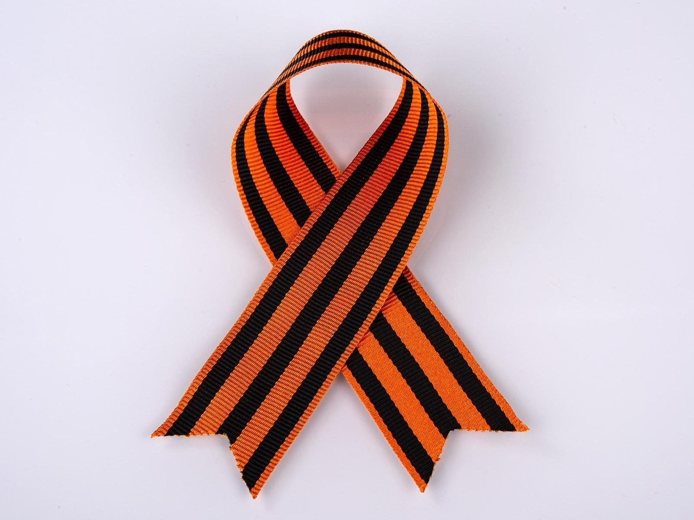

**Праздничный Парад**

Парад Победы в России – проводится на Красной площади в Москве. Кроме Москвы парады проводятся в других городах России и СНГ. Первый парад в честь победы СССР в Великой Отечественной Войне прошёл 24 июня 1945 года на Красной площади.

Первый парад готовили очень тщательно. Репетиции проходили полота месяца.

Участвовало в параде около сорока тысяч человек. Жуков и Рокоссовский принимали парад. Иосиф Сталин наблюдал за парадом с трибуны Мавзолея Ленина. Так же на трибуне стояли генералы победители, руководство СССР: Молотов, Будённый, Ворошилов, Калинин.

По красной площади прошагали полки фронтов. Впереди колон марширующих шли командующие фронтами и ариями. Знамёна несли герои СССР. За ними двигалась колонна солдат особого назначения, затем проскакали кавалеристы, соединения ПВО, артиллерия, мотоциклисты, танки. В небе самолёты.

В 1948 году традиция проведения праздничных парадов была прекращена, в связи с тем, что надо было восстанавливать страну после войны. Возобновились парады с периодичностью только с 1965 года.

**Праздничный салют**

Первый праздничный салют был дан в честь успешного наступления Красной армии на орловском и белгородском направлении 5 августа 1943 года.

После этого, установилась традиция устраивать салюты в честь успехов советской армии в боях с фашистами. Масштабный салют был произведён после освобождения г. Харьков. Самый грандиозный салют был 9 мая 1945 года , было сделано 30 залпов из тысячи орудий.

**Беседа с детьми подготовительной группы**

По пути к великой победе советского народа были и поражения в битвах и много важных побед и событий: разгром фашистских войск под Москвой, освобождение городов СССР, освобождение Румынии, Польши, Австрии. Итогом стала полная победа, взятием Берлина – столицы Германии.

Одни из многих героев:

Матросов Александр – закидал гранатами пулемёт фашистов, но это не помогло, он решил врукопашную одолеть противника, но пулемётчик выстрелил в него, и он упал прямо на пулемёт. Тем самым спас от пуль этого пулемёта многих своих товарищей.

Генерал Карбышев был замучен в плену у немцев. Он не стал предавать Родину.

Героев войны очень много. Имена многих тысяч неизвестны. Чтобы сохранить память о них, во многих городах, где были бои, есть безымянные могилы Неизвестного солдата. Возле них горит «Вечный огонь».

В этом году исполняется 80 лет со дня окончания войны с Германией и её союзниками. После этой войны были и другие войны: в 1945 году с Японией, Корейская война 1950-ые годы, Вьетнамская война 1960 –ые годы, Афганская война 1979-1989гг., Чеченские войны 1994-2009гг. Сейчас идёт война на Украине, бывшей союзной республикой СССР. Россия всегда находится на грани схватки с другими странами… Так будет всегда.

**Пословицы и поговорки**

Бей врага винтовкой, бей сноровкой

Бой отвагу любит

Бой святое дело, иди на врага смело

Былой славой боя не выиграешь

Без смелости не возьмёшь крепости

Бой красен мужеством, а приятель дружеством

Весёлое горе – солдатская жизнь

Войну хорошо слышать, да тяжело видеть

Войной и огнём не шутят

Воин воюет, а дети горюют

Враг хотел пировать, а пришлось горевать

Друзья познаются в беде

До Москвы на танках, от Москвы на санках

Хочешь мира, готовься к войне

Кто к нам с оружием, тот от нашего оружия погибнет

Плох тот солдат, кто не хочет стать генералом

Российский солдат не знает преград

**Стихи**

Майский праздник

День Победы

Отмечает вся страна

Надевают наши деды

Боевые ордена

Их с утра зовёт дорога

На торжественный парад

И задумчиво с порога

Вслед им бабушки глядят

…

Стоят в России обелиски

На них фамилии солдат

Мои ровесники мальчишки

Под обелисками лежат

Ик ним, притихшие в печали,

Цветы приносят полевые

Девчонки те, что их так ждали,

Теперь уже совсем седые

Список литературы, источники информации.

Интернет.

Стихи для развития речи, стихи военных лет 1941-1945гг, Твардовский.

Стихи С.Я. Маршака

Рассказы родственников о войне

С.П. Алексеев «Идёт война народная»